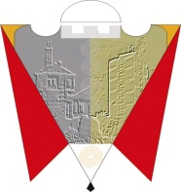
Republika e Kosovës Komuna e Gjilanit
Republika Kosova Opština Gnjilane
Republic of Kosovo Municipality of Gjilan

Gilan Belediyesi

Në këtë seancë solemne, për nder të 17 shkurtit, Kuvendi Komunal i Gjilanit, me propozimin e kryetarit Lutfi Haziri, ka shpallur “qytetar nderi”:

- Hasan Mala
- Hafiz Gagica
- Afrim Kqiku

Kryesuese e Kuvendit
Shpresa Kurteshi-Emini

